ЕВРАЗИЙСКИЙ СОВЕТ ПО СТАНДАРТИЗАЦИИ, МЕТРОЛОГИИ И СЕРТИФИКАЦИИ
(EACC)

EURO-ASIAN COUNCIL FOR STANDARDIZATION, METROLOGY AND CERTIFICATION
(EASC)
 | МЕЖГОСУДАРСТВЕННЫЙ  СТАНДАРТ |  | ГОСТ  9521 —

УГЛИ КАМЕННЫЕ

Метод определения коксуемости

Издание официальное

Минск
Евразийский совет по стандартизации, метрологии и сертификации
2026
Предисловие

Евразийский совет по стандартизации, метрологии и сертификации (ЕАСС) представляет собой региональное объединение национальных органов по стандартизации государств, входящих в Содружество Независимых Государств. В дальнейшем возможно вступление в ЕАСС национальных органов по стандартизации других государств.
Цели, основные принципы и общие правила проведения работ по межгосударственной стандартизации установлены ГОСТ 1.0 «Межгосударственная система стандартизации. Основные положения» и ГОСТ 1.2 «Межгосударственная система стандартизации. Стандарты межгосударственные, правила и рекомендации по межгосударственной стандартизации. Правила разработки, принятия, обновления и отмены»

Сведения о стандарте

1 РАЗРАБОТАН Акционерным обществом «Восточный научно-исследовательский углехимический институт» (АО «ВУХИН»), Техническим комитетом по стандартизации ТК 395 «Кокс и продукты коксохимии»

2 ВНЕСЕН Федеральным агентством по техническому регулированию и метрологии

3 ПРИНЯТ Евразийским советом по стандартизации, метрологии и сертификации (протокол от 202_ г. № )

За принятие проголосовали:
Краткое наименование страны по МК (ИСО 3166) 004—97 | Код страны по МК (ИСО 3166) 004—97 | Сокращенное наименование национального органа по стандартизации

4 ВЗАМЕН ГОСТ 9521-2017

Информация о введении в действие (прекращении действия) настоящего стандарта и изменений к нему на территории указанных выше государств публикуется в указателях национальных стандартов, издаваемых в этих государствах, а также в сети Интернет на сайтах соответствующих национальных органов по стандартизации.
В случае пересмотра, изменения или отмены настоящего стандарта соответствующая информация будет опубликована на официальном интернет- сайте Межгосударственного совета по стандартизации, метрологии и сертификации в каталоге «Межгосударственные стандарты»

Исключительное право официального публикования настоящего стандарта на территории указанных государств принадлежит национальным органам по стандартизации этих государств

Введение
Коксуемость (coking power) – свойство измельченного угля спекаться с последующим образованием кокса с установленной крупностью и прочностью кусков. Это один из важнейших показателей углей и смесей из углей (шихт), характеризующий их ценность для производства.
Данный метод позволяет: смоделировать процессы, происходящие в камере коксовой батареи; оперативно определить показатели физико-механических свойств кокса, полученного из шихт различного состава; спрогнозировать качественные характеристики кокса, получаемого в промышленности. Также метод используется для подготовки кокса для определения показателей послереакционной прочности, а именно: реакционной способности CRI, %, и послереакционной прочности CSR, %, по ГОСТ Р 54250.
Метод активно используется АО «ВУХИН» начиная с 1974 г. и по настоящее время для проведения научно-исследовательских работ по заказам, поступившим с коксохимических предприятий и обогатительных фабрик Российской Федерации и всего мира.

МЕЖГОСУДАРСТВЕННЫЙ СТАНДАРТ
______________________________________________________________

УГЛИ КАМЕННЫЕ

Метод определения коксуемости

Hard coals. Method for the determination of coking property
______________________________________________________________
Дата введения — — —

- Область применения

Настоящий стандарт распространяется на каменные угли и устанавливает метод определения коксуемости углей и их смесей.

- Нормативные ссылки

В настоящем стандарте использованы нормативные ссылки на следующие межгосударственные стандарты:
ГОСТ 1186 Угли каменные. Метод определения пластометрических показателей
ГОСТ 2789 Шероховатость поверхности. Параметры и характеристики
ГОСТ 3722 Подшипники качения. Шарики стальные. Технические условия
ГОСТ 5632 Нержавеющие стали и сплавы коррозионно-стойкие, жаростойкие и жаропрочные. Марки
ГОСТ 6616 Преобразователи термоэлектрические. Общие технические условия
ГОСТ 9815 Угли бурые, каменные, антрацит и горючие сланцы. Метод отбора пластовых проб
ГОСТ 10742 Угли бурые, каменные, антрацит, горючие сланцы и угольные брикеты. Методы отбора и подготовки проб для лабораторных испытаний
ГОСТ 12766.1 Проволока из прецизионных сплавов с высоким электрическим сопротивлением. Технические условия
ГОСТ 17070 Угли. Термины и определения
ГОСТ 27314—91 Топливо твёрдое минеральное. Методы определения влаги
Примечание — При пользовании настоящим стандартом целесообразно проверить действие ссылочных стандартов и классификаторов на официальном интернет-сайте Межгосударственного совета по стандартизации, метрологии и сертификации (www.easc.by) или по указателям национальных стандартов, издаваемым в государствах, указанных в предисловии, или на официальных сайтах соответствующих национальных органов по стандартизации. Если на документ дана недатированная ссылка, то следует использовать документ, действующий на текущий момент, с учетом всех внесенных в него изменений. Если заменен ссылочный документ, на который дана датированная ссылка, то следует использовать указанную версию этого документа. Если после принятия настоящего стандарта в ссылочный документ, на который дана датированная ссылка, внесено изменение, затрагивающее положение, на которое дана ссылка, то это положение применяется без учета данного изменения. Если ссылочный документ отменен без замены, то положение, в котором дана ссылка на него, применяется в части, не затрагивающей эту ссылку.

- Термины и определения

В настоящем стандарте применены следующие термины с соответствующими определениями по ГОСТ 17070.

- Обозначения и сокращения

В настоящем стандарте применены следующие обозначения и сокращения:
$B_{K}$ – выход валового кокса, %;
$Σ_{40}$– крупность кокса, %;
$П_{25}$и $П_{10}$ – прочность кускового кокса, %;
$П_{c}$ – прочность тела кокса, %.

- Сущность метода

Сущность метода заключается в коксовании испытуемого угля или смеси углей в электропечи без доступа воздуха до температуры в центре угольной загрузки 1000 ^{о}С и определении показателей физико-механических свойств кокса, условно характеризующих коксуемость углей.

- Аппаратура и оборудование

  - Для проведения испытания применяют:
    - Электропечь для лабораторного коксования (см. рисунок 1) (далее − электропечь) с обогревательной камерой с внутренними размерами, не превышающими (200$×$300$×$200) ±10 мм (ширина$×$глубина$×$высота), оборудованную дверью. Дверь электропечи имеет отверстие для ввода термопары соосное с отверстием в передней стенке реторты. На правой и левой стенках камеры размещено по шесть нагревательных элементов.
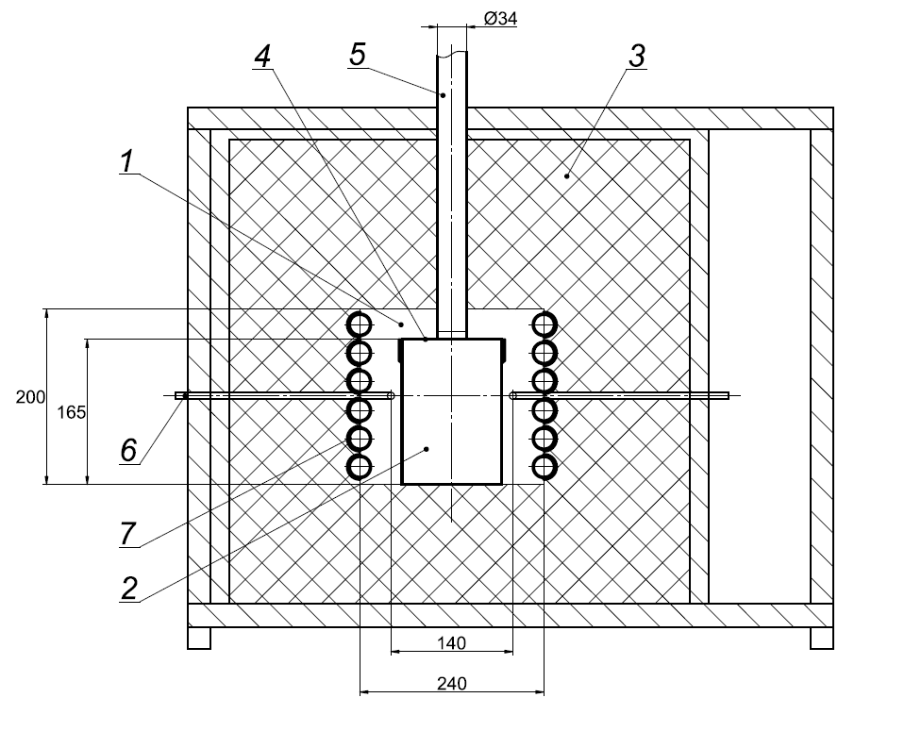
1 – камера печи; 2 – реторта с углем для коксования; 3 – огнеупорная футеровка печи;
4 – крышка реторты; 5 – трубка для отвода летучих продуктов коксования;
6 – термопара; 7 – нагревательные элементы

Рисунок 1 – Пример электропечи для лабораторного коксования в разрезе

Управление нагревом осуществляют терморегуляторами, обеспечивающими соблюдение следующих параметров:
- скорость подъема температуры печи 2 °С в минуту в интервале температур от 700 °С до 1050 °С во время проведения испытания;
- поддержание постоянной температуры 1050 °С на стенках печи до окончания процесса коксования (достижения заданной температуры в центре угольной загрузки 1000 ^{о}С).
Питание нагревательных элементов каждой из стенок и управление ими производят раздельно, но при этом синхронно.
Допускается обогревать камеру любыми нагревательными элементами, обеспечивающими соответствующий режим нагрева.
В верхней части камеры должно быть отверстие для установки трубки для отвода летучих продуктов коксования.
    - Термоэлектрический преобразователь (термопара)
Используют три одинаковых термопары, две из которых размещают на каждой греющей стенке печи таким образом, чтобы между измерительными спаями было расстояние 145 ±5 мм, третью (центральную) помещают в центре угольной загрузки и для измерения температуры угля в процессе коксования. Допускается использовать термопары любого типа, подходящие по пределу измерений, точности, диаметру и длине.
    - Реторта
Реторта для коксования с внутренними размерами (110 х 165 х 165) ±1 мм (ширина$×$глубина$×$высота) из листовой стали 12Х18Н10Т, ХН60Ю, 20Х23Н18, 12Х25Н16Г7АР или 36Х18Н25С2 по ГОСТ 5632, толщиной от 0,8 до 3,0 мм, с закрывающейся крышкой толщиной 0,8 до 3,0 мм, изготовленной из нержавеющей стали с отверстием для отвода летучих продуктов коксования и газоотводящей трубки. Общая высота реторты с отверстием должна быть такой, чтобы реторта свободно входила в камеру печи. В передней стенке реторты сделано отверстие для термопары, обеспечивающее расположение термопары в центре угольной загрузки, как по ширине, так и по высоте.
    - Бункер для загрузки угля (см. рисунок 5). Состоит из стойки, расположенной на плите. На стойке закреплена втулка с помощью барашковых винтов. К втулке прикреплен бункер конусной формы, оснащенный шибером с заслонкой.
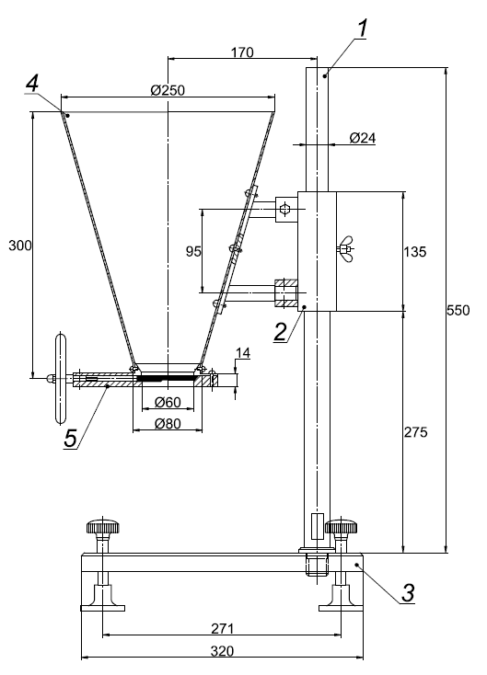
1 – стойка; 2 – втулка; 3 – плита; 4 – бункер; 5 – шибер с заслонкой

Рисунок 5 – Бункер для загрузки угля

    - Аппарат для тушения кокса (см. рисунок 7) состоит из камеры, в которую ставят реторту для коксования, и при помощи разбрызгивателя производится тушение кокса. Вода поступает на разбрызгиватели по подводу воды из воронки объемом 1 л. Подача воды регулируется краном.
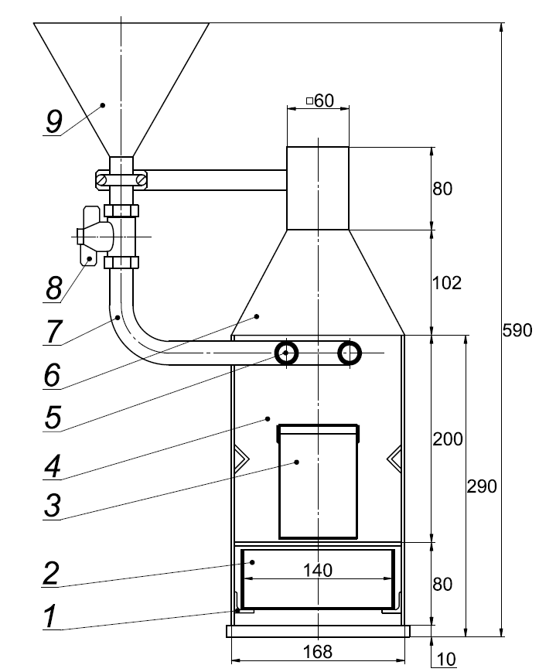
1 – направляющая; 2 – ящик для кокса; 3 – реторта для коксования; 4 – камера;
5 – разбрызгиватель; 6 – отвод паров; 7 – подвод воды; 8 – кран; 9 – воронка

Рисунок 7 – Аппарат для тушения кокса

    - Аппарат для сбрасывания кокса (см. рисунок 2).
Аппарат для сбрасывания кокса (далее − аппарат) состоит из плиты и планки, между которыми расположены вертикально установленные стойки. На стойках в верхней части аппарата закреплен ящик для кокса до сбрасывания, а в нижней части − ящик для кокса после сбрасывания. Для прочности и жесткости всего аппарата верхняя часть зафиксирована планкой.
Ящик для кокса до сбрасывания имеет крепление в виде барашковых винтов, позволяющих регулировать высоту его подъема и высоту сбрасывания кокса.
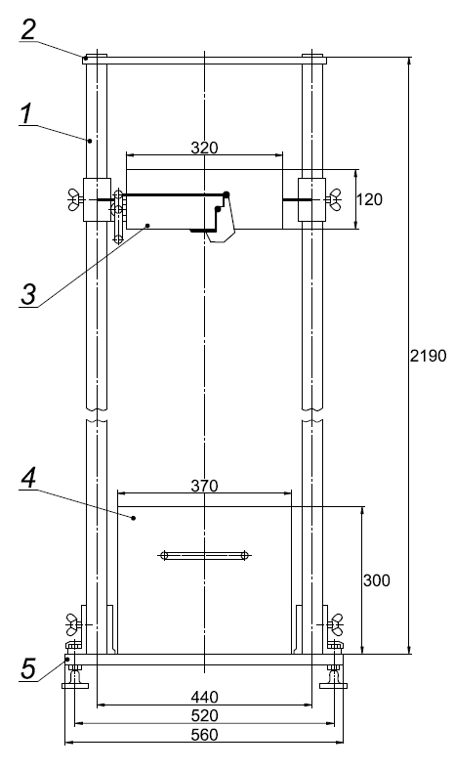
1 – стойка; 2 – планка; 3 – ящик для кокса до сбрасывания;
4 – ящик для кокса после сбрасывания; 5 – плита

Рисунок 2 – Пример аппарата для сбрасывания кокса

    - Барабан, защищенный кожухом, и механическими ситами для рассева кокса (см. рисунок 3).
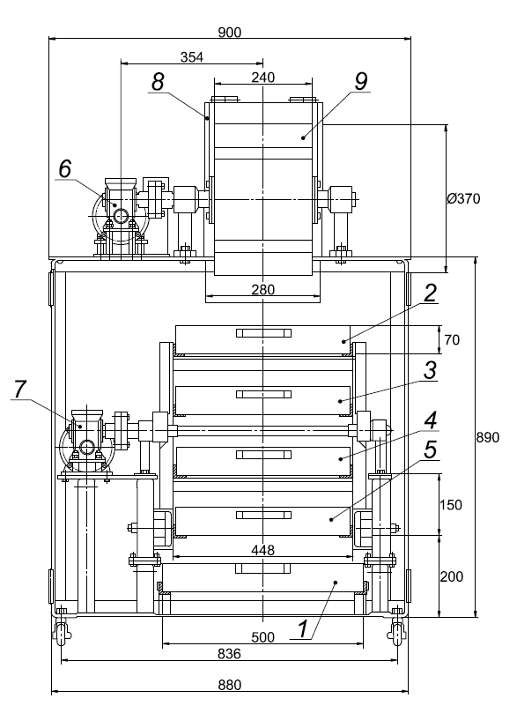
1 – поддон; 2 – сито 60; 3 – сито 40; 4 – сито 25; 5 – сито 10; 6 – мотор-редуктор;
7 – мотор-редуктор; 8 – кожух барабана; 9 – барабан

Рисунок 3 – Пример барабана с мотор-редуктором и механическими ситами

Барабан с внутренним диаметром 370 ±5 мм и шириной 240 ±5 мм изготовлен из стали толщиной не менее 3 мм, имеет люк с крышкой для загрузки и разгрузки испытуемого кокса. Крышка имеет внутреннюю накладку, соответствующую размерам отверстия для загрузки и толщиной равной толщине стенки барабана, образуя ровную внутреннюю поверхность барабана. К внутренней стенке барабана параллельно его оси между торцами приварены четыре уголка размером 28$×$28 ± 1 мм (по всей ширине барабана) и толщиной 3 ±0,5 мм, образующие четыре полочки.
Барабан приводится в движение мотор-редуктором с асинхронным двигателем. Скорость вращения барабана − 50 ±1 об/мин.
Набор сит с квадратными отверстиями размером 60$×$60, 40$×$40, 25$×$25 и 10$×$10 мм для рассева кокса.
    - Аппарат для определения прочности тела кокса (класса от 3 до 6 мм) с приводным механизмом, мотором-редуктором и счетчиком оборотов с автоматическим отключением (см. рисунок 4).
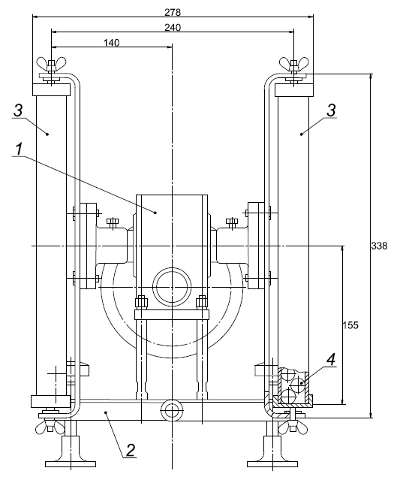
1 – мотор-редуктор; 2 – плита; 3 – цилиндры; 4 – стальные шары

Рисунок 4 – Аппарат для определения прочности тела кокса
Внутренний диаметр цилиндров аппарата 25 ±1 мм и высота 310 ±0,5 мм. Цилиндры изготавливают из стали марки 15Х25Т или 15X28 по ГОСТ 5632. Чистота обработки внутренних поверхностей цилиндров должна соответствовать классу 7 по ГОСТ 2789. В каждый цилиндр помещают пять стальных шаров диаметром 15,08 ±0,1 мм по ГОСТ 3722. Скорость вращения цилиндров – 25 об/мин ±0,5 мин⁻¹.
    - Стакан мерный с внутренним диаметром 30 мм, высотой 71 мм и вместимостью 50 см³.
    - Вибратор (см. рисунок 6). На опорной плите закреплена стойка, помещенная в резиновые втулки. На стойке установлена верхняя плита, к которой привинчен кронштейн со стаканом. Мотор-вибратор крепят к нижней части верхней плиты и прикрывают кожухом.
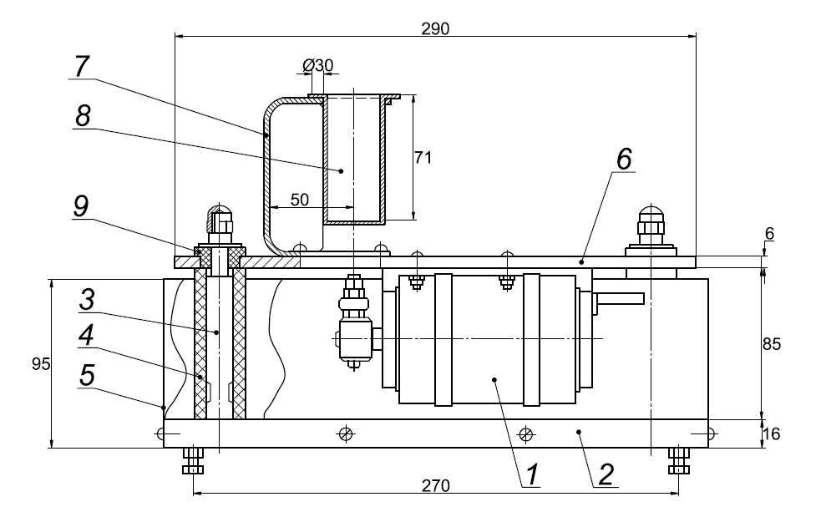

1 – мотор-вибратор; 2 – опорная плита; 3 – стойка; 4 – резиновая втулка; 5 – кожух; 6 – верхняя плита; 7 – кронштейн; 8 – стакан; 9 – резиновая втулка

Рисунок 6 – Вибратор

Допускается применение других средств измерений с метрологическими характеристиками и оборудования с техническими характеристиками не хуже, указанных в настоящем стандарте.
- Дополнительное оборудование

  - Дробилка щековая лабораторная.
  - Дробилка лабораторная двухвалковая.
  - Набор сит с ячейками круглого сечения диаметром 6; 3 и 1 мм с поддоном и крышкой.
  - Весы лабораторные электронные аналитические по ГОСТ OIML R 76-1, с пределом взвешивания не более 200 г, I класса точности, с поверочной ценой деления ≤ 0,001 г или II класса точности, с поверочным интервалом 0,001 – 0,1 г, а также технические, III класса точности, с поверочной ценой деления 0,1 – 5,0 г.
Допускается использовать другие весы при условии их соответствия требованиям настоящего стандарта.
  - Противни, совки, скребки и др.

Примечание – Приспособления и материалы применяют согласно действующим нормативным документам.

- Подготовка к испытанию

  - Отбор и подготовка объединенной пробы – по ГОСТ 9815, ГОСТ 10742, со следующим дополнением:
8.1.1 Полученную пробу сокращают методом квартования до 50 ±10 кг. Если зольность угля более 10 % пробу обогащают по ГОСТ 1186. Если проба угля влажная (образование комков, отсутствие пыления), необходимо ее просушить до воздушно-сухого состояния по ГОСТ 27314—91 (см. раздел 4).
8.1.2 Методом квартования пробу делят на 4 равные части. Подготовленную пробу массой 12,5 ±2,5 кг рассевают на сите 3 мм. Класс менее 3 мм переносят на противень, класс более 3 мм додрабливают до полного прохождения через сито 3 мм. Объединяют ранее отсеянный класс <3 мм и додробленный класс <3 мм и усредняют путем пересыпания на конус не менее 4 раз.
8.1.3 Усредненную пробу классом крупности <3 мм разравнивают на противне и отбирают равные порции в шахматном порядке (не менее 20 порций) и получают пробу для испытания массой 2,000 ±0,010 кг, которую пересыпают в бункер для загрузки угля.

Примечание – Оставшуюся пробу сохраняют для проведения повторных испытаний или определения внешней влаги и технического анализа.

  - Угольные шихты (смеси) массой 2,000 ±0,010 кг подготавливают путем смешивания углей (компонентов шихт), в заданном процентном соотношении, в воздушно-сухом состоянии с размером частиц от 0 до 3 мм. Для этого взвешивают каждый уголь отдельно и ссыпают вместе. Далее усредняют смесь путем пересыпания на конус не менее 4 раз и загружают в бункер для загрузки угля.
Допускается приготовление смеси больших объемов и ее последующее деление на порции. При таком способе составления смеси необходимо обеспечить хорошее усреднение путем пересыпания «на конус» не менее 6 раз.
  - Реторту устанавливают на лист бумаги или поддон для загрузки углем. Отверстие для термопары в передней части реторты заклеивают (с внутренней стороны реторты) смоченной бумагой (снижение количества просыпей). Просыпавшийся уголь тщательно собирают и переносят в реторту.
  - Из бункера после открытия шибера весь уголь поступает в реторту для коксования. Высота падения угля (расстояние от шибера бункера до дна реторты) должна быть 200 мм. Для равномерной загрузки угля шибер располагают над центром реторты.
Допускается загружать пробу из противня без использования бункера, при соблюдении высоты падения 200 мм.
  - Загруженный в реторту уголь разравнивают и уплотняют плоской трамбовкой таким образом, чтобы между углем и крышкой реторты было пространство (для летучих продуктов коксования) высотой от 18 до 20 мм. Такое заполнение соответствует полезной емкости реторты около 2,66 л и объемной плотности угля 750 кг/м³. После уплотнения угля реторту закрывают крышкой и обмазывают край крышки смесью глины и песка или мертеля, а также формируют кольцо (примерные размеры D=50 мм, h=10 мм) вокруг газоотводящего отверстия реторты в месте примыкания с газоотводной трубкой. При работе без центральной термопары дополнительно уплотняется отверстие в реторте под нее смесью глины и песка или мертеля.

Примечание – плоская трамбовка представляет из себя прямоугольное основание, изготовленное из листа металла с примерными размерами д$×$ш$×$в=160$×$105$×$2 мм с ручкой по центру или краю листа (см. рисунок 8). Может изготавливаться из дерева с большей высотой (толщиной бруска).

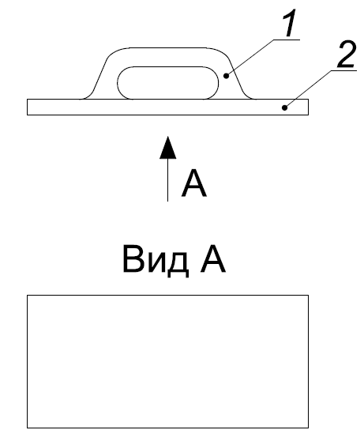

Рисунок 8 – Пример устройства плоской трамбовки

  - В случае коксования жирных углей с толщиной пластической массы (Y) более 30 мм рекомендуется увеличить пространство между углем и крышкой реторты до 30 − 35 мм, уменьшая массу загрузки. При расчете среднюю объемную насыпную плотность принять 750 кг/м³.
Объем внутреннего пространства реторты $V_{рет}$, м³, рассчитывают по формуле
$$V_{рет}=\frac{Д∙Ш∙(В-Пр)}{{10}^{9}}, (1)$$
где Д, Ш, В – длина, ширина и высота внутреннего пространства реторты, мм;
Пр – пространство между слоем угля и верхом реторты, мм;
10⁹ – коэффициент пересчета мм³ в м³.
Массу угля $M_{у}$, кг, загружаемого в реторту, рассчитывают по формуле
$$M_{у}=V_{рет}∙γ, (2)$$
где $γ$ – насыпная плотность, кг/м³.
Пример – Расчет уменьшения массы загрузки.
Длина – 165 мм, ширина – 110 мм, высота – 165 мм. Коэффициент пересчета мм³ в м³ – 10⁹. Объемная насыпная плотность – 750 кг/м³.

Подставив Пр = 30 мм, получаем
$V_{pe\text{т}}=\frac{165∙110∙(165-30)}{{10}^{9}}=0,00245025 {\text{м}}^{3};$
$$M_{y}=0,00245025∙750=1,838 \text{кг}.$$
Увеличение пространства реторты необходимо для предотвращения избыточного вспучивания, влекущего за собой поднятие крышки реторты, которое может привести к следующим негативным последствиям:
- летучие продукты на начальной стадии коксования попадают в камеру печи и могут привести к разрушению огнеупорной кладки или нагревателей;
- пластическая масса, закоксовавшаяся в процессе и поднимающая крышку до свода печи, приводит к трудности выгрузки реторты из камеры коксования и возможному разрушению верхней плиты печи;
- кокс на конечной стадии коксования (когда выделение летучих продуктов сильно снижается) начинает реагировать с кислородом воздуха внутри камеры печи, поступающим через любые неплотности, что приводит к его озолению и ухудшению качества.
  - Перед испытанием проверяют состояние камеры печи, работу измерительной аппаратуры.
После проверки камеру закрывают дверцей, отверстие на верхней части печи для трубы, отводящей летучие продукты, закрывают куском асбеста и включают электропечь.
Камеру равномерно нагревают до температуры 1000 °С на стенках печи. При достижении температуры 1000 °С камера готова для загрузки испытуемой пробы угля.

- Проведение испытания

8.1 Проведение опытного коксования
    - После прогрева камеры быстро открывают дверцу и вставляют реторту на равном расстоянии от боковых стенок камеры и вплотную к стенке, противоположной дверце, таким образом, чтобы отверстие в крышке реторты и верхней части печи, а также в дверце камеры и передней стенке реторты совпадали. Дверцу камеры закрывают и через отверстие в верхней части камеры на крышку реторты ставят трубу для отвода летучих продуктов коксования.
В отверстие дверцы камеры и передней стенки реторты вставляют термопару. Термопару вставляют таким образом, чтобы конец ее находился в центре угольной загрузки.
Время загрузки реторты в камеру должно быть таким, чтобы температура у стенки камеры опустилась не ниже 700 °С.
Далее нагрев камеры производят со скоростью 2 °С в минуту с 700 ^{о}С до 1050 ^{о}С, контроль осуществляют по боковым термопарам. При достижении температуры 1050 °С выдерживают загрузку, пока в центре коксуемой массы (по центральной термопаре) не установится температура 1000 °С.
После завершения коксования реторту извлекают из печи. Для этого убирают газоотводящую трубку, вытаскивают центральную термопару, открывают переднюю дверь и извлекают реторту из печи и устанавливают на поверхность из огнеупорного материала и закрыть дверцу печи. С извлеченной реторты сбивают крышку и устанавливают в аппарат для тушения кокса.
Тушение кокса производится любым способом с применением емкости объемом 1,0 ±0,25 л, снабженной диспергирующей насадкой. Тушение должно осуществляться последовательными порциями, это позволит исключить разбрызгивание горячих брызг.
Весь кокс, выгруженный из реторты на противень, остужают до прекращения парения, оставляя на сутки на воздухе или в сушильном шкафу при температуре 120 ±10 °С (не менее 2-х часов), или при температуре 190 ±10 ^{о}С (не менее 1,5 часов) для полного удаления остатков влаги. Высушенный кокс взвешивают и рассчитывают выход валового кокса в % на сухую массу загруженного угля или шихты и записывают в протокол испытания (см. приложение А).
8.2 Определение физико-механических свойств кокса и точность метода
8.2.1 Весь кокс после взвешивания переносят в ящик аппарата для сбрасывания, размещая его равномерно по всей площади ящика, и производят однократное сбрасывание кокса на металлическую плиту, ограниченную рамкой, препятствующей рассыпанию кокса или в приемный ящик, установленный на металлической плите, с высоты 1,8 м.
После сбрасывания весь кокс аккуратно собирают и производят определение ситового состава на ситах с квадратными отверстиями размером 60х60, 40х40, 25х25 и 10$×$10 мм в течение 4 мин на автоматической системе рассева кокса (грохот) или не менее 20 с на каждом сите при ручном рассеве кокса. Каждую фракцию взвешивают, после чего подсчитывают выход отдельных классов кокса в граммах и процентах. Полученные результаты записывают в протокол (см. приложение Б).
По ситовому составу кокса после сбрасывания определяют крупность кокса ∑₄₀ в процентах (∑₄₀ – сумма классов кокса более 40 мм). Полученные результаты записывают в протокол (см. приложение Б).
8.2.2 Кокс крупностью более 25 мм (классы более 60, 60 – 40 и 40 – 25 мм) после испытания на сбрасывание загружают в барабан, который вращают 6 мин со скоростью 50 (±1) об/мин. После этого весь кокс из барабана выгружается и рассевается на ситах с квадратными отверстиями размером 25$×$25 и 10$×$10 мм в течение 4 мин. на автоматической системе рассева кокса (грохот) или не менее 20 с на каждом сите при ручном рассеве кокса.
По результатам испытания кокса в барабане определяют прочность кускового кокса в процентах: П₂₅ (выход кокса более 25 мм) и П₁₀ (выход кокса класса 0 − 10 мм).
8.2.3 Результаты считаются достоверными, если общая масса фракции, полученная после испытания в барабане (см. 8.2.2), не отличается от исходной массы испытуемой пробы, загруженной в барабан, более чем на 0,02 кг. Разницу приписывают к массе фракции кокса менее 10 мм и учитывают при расчете показателя П₁₀. Если эта разница из-за потерь материала или ошибок окажется выше установленного предела, полученный результат аннулируют.
8.3 Определение прочности тела кокса
8.3.1 Весь кокс после испытания в барабане дробят в лабораторной щековой (или валковой) дробилке до размера частиц от 0 до 13 мм, выделяют кокс класса 3 – 6 мм просеиванием через сита с круглыми отверстиями диаметром 6 и 3 мм. Кокс класса мене 3 мм отбрасывают, а более 6 мм измельчают в несколько приемов до полного прохождения всего кокса через сито с размером отверстий диаметром 6 мм. При этом кокс класса менее 3 мм при каждом рассеве отбрасывают, а класса 3 – 6 мм собирают вместе и присоединяют к полученному при предварительном дроблении кокса.

Примечание – Допускается измельчение кокса вручную.

Кокс класса 3 – 6 мм просушивают на противне в сушильном шкафу при температуре 120 ±10 °С (не менее 2-х часов), или при температуре 190 ±10 ^{о}С (не менее 1,5 часов) для полного удаления остатков влаги. Затем высыпают на противень или плиту, тщательно перемешивают, распределяют по поверхности ровным слоем толщиной не более 10 мм и делят на 20 квадратов (по пять квадратов в ряд). В мерный стакан или цилиндр вместимостью 50 см³ от каждого квадрата отбирают пробу кокса и уплотняют в течение 10 с на вибраторе, затем досыпают коксом того же класса крупности, а избыток удаляют стальной линейкой. Кокс из мерного стакана взвешивают с погрешностью не более 0,05 г и результат взвешивания заносят в протокол (см. приложение Б). Также готовят 2-ю пробу.
Масса кокса объемом 50 см³ является относительным показателем насыпной массы кокса.
Цилиндр аппарата для определения прочности тела снимают с крестовины, отвинчивают пробку и извлекают стальные шары. Половину пробы кокса загружают в цилиндр, после чего в этот цилиндр, расположенный наклонно, осторожно загружают все шары, засыпают 2-ю половину пробы, навинчивают пробку и ставят цилиндр в крестовину аппарата.
Аналогично производят загрузку 2-го цилиндра.
После установки цилиндров в крестовину аппарата включают мотор. Обработку кокса в цилиндрах заканчивают после 1000 оборотов, затем производят рассев каждой пробы на сите с круглыми отверстиями диаметром 1 мм.
Показатель выхода кокса класса более 1 мм, %, характеризует прочность тела кокса П_{с}.
Результаты считаются достоверными, если общая масса фракций, полученная после испытания в цилиндре, не отличается от исходной массы испытуемой пробы, загруженной в цилиндр, более чем на 1,0 г. Разницу приписывают к массе фракции кокса менее 1 мм и учитывают при расчете показателя П_{с}.
За окончательный результат испытания принимают среднее арифметическое результатов двух параллельных определений. Расхождения между результатами параллельных определений при одновременном испытании не должны превышать 1,5 абс. %.
Если расхождение между результатами двух определений более 1,5 %, определение повторяют. Результаты заносят в протокол (см. приложение В).

Приложение А
(обязательное)

Форма
протокола испытания коксуемости.

Таблица А.1
Номер испытания | Дата и место отбора проб (бассейн, шахта, пласт, выработка),  состав шихты | Технический анализ, % |  | Пластометрия | Масса загрузки, г | Масса (сухого) кокса, г | Выход кокса, %
Номер испытания |  | A^{d} | V^{d} | Y, мм | Масса загрузки, г | Масса (сухого) кокса, г | Выход кокса, %

Приложение Б
(обязательное)

Форма
протокола испытания. Определение ситового состава и прочности кускового кокса

Таблица Б.1
Номер испытания | Ситовый состав кокса после сбрасывания – выход классов |  |  |  |  |  |  |  |  |  |  | Ситовый состав кокса после 300 оборотов барабана – выход классов |  |  |  |  |  | Показатель крупности и прочности кускового кокса, %
Номер испытания | Размер кусков, мм |  |  |  |  |  |  |  |  |  | Общая масса | Размер кусков, мм |  |  |  |  |  | Сумма классов более 25 мм после испытания в барабане П₂₅ | Содержание класса 0 – 10 мм после испытания в барабане П₁₀
Номер испытания | Более 60 |  | 40–60 |  | 25–40 |  | 10–25 |  | 0–10 |  | Общая масса | Более 25 |  | 10–25 |  | 0–10 |  | Сумма классов более 25 мм после испытания в барабане П₂₅ | Содержание класса 0 – 10 мм после испытания в барабане П₁₀
Номер испытания | г | % | г | % | г | % | г | % | г | % | Общая масса | г | % | г | % | г | %

Приложение В
(обязательное)

Форма протокола испытания.
Определение прочности тела кокса класса 3−6 мм

Таблица В.1
Номер цилиндра | Масса 50 см³, г | Выход кокса, г |  |  | Показатель прочности тела кокса П_{с} (выход кокса размером более 1 мм), % абс.
Номер цилиндра | Масса 50 см³, г | Размер кусков, мм |  | Потеря
Номер цилиндра | Масса 50 см³, г | Более 1 | 0–1 | Потеря

УДК 622.333.001.4(083.74) МКС 75.160.10

Ключевые слова: коксуемость углей, коксуемость смесей (шихт), кокс, спекающая способность, крупность и прочность кусков кокса, прогнозирование качества кокса

